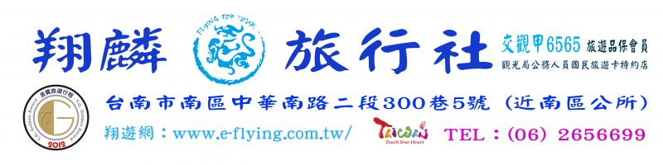
跨 年 三 部 曲 專 案
漫 遊 鹽 鄉.藝 術 之 旅一日遊
出發時間：當日上午08:00 上車地點：台南兵工廠 專案促銷費用：NT$元/人 (原價NT$1700元/人)
費用包含：合格觀光巴士、華語導覽解說、門票、午餐、保險 專案日期:104年1月2日~4日
承辦單位: 翔麟旅行社 電話: 06-2656699 BeClass 線上報名: www.beclass.com/rid=1735444547294631add9

行程 | 行程：台南兵工廠/綠色隧道遊船/錢來也雜貨舖(王子青蛙偶像劇場)/ 北門福隆餐廳享用午餐/北門水晶教堂/洪通畫家故居/井仔腳瓦盤鹽田/北門遊客中心/台南老店明星食品伴手禮/返回台南兵工廠
08:10  |  09:10 | 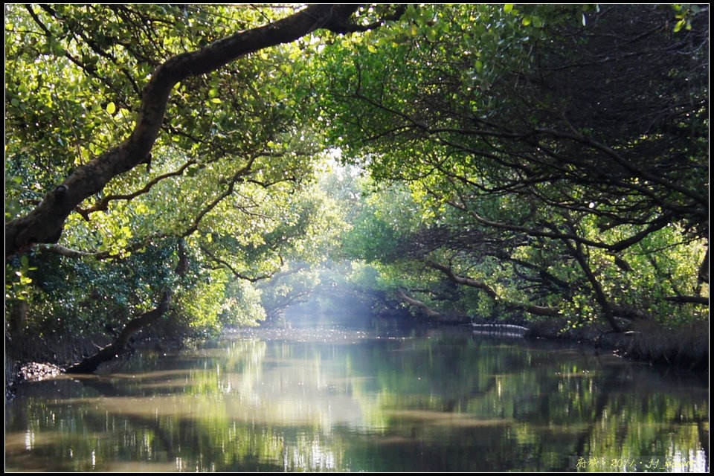  【綠色隧道】 就我觀察四草綠色隧道的紅樹林，其種類大概有五梨跤、海茄冬、欖李、水筆仔等四種，想要更深入瞭解紅樹林的朋友可以自行到網路上查詢相關資料，這裡我也不用班門弄斧。 乘坐的竹筏時建議乘坐在船首、右方、或是船尾右方，因為竹筏大部分時間都會靠右行進，坐在右邊比較能看到生態，坐船尾大概只是為了拍船後的風景
09:40  |  10:30 | 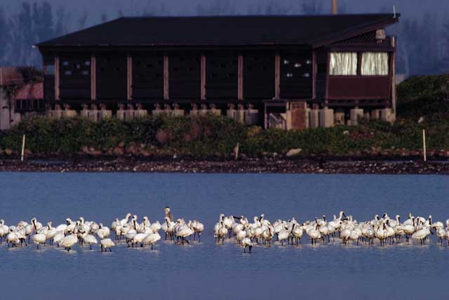  【黑面琵鷺賞鳥亭】 黑面琵鷺是全球瀕危鳥種，總數量不超過3000隻，台江地區是目前全世界黑面琵鷺數量最多的度冬棲息地，近年度冬最大數量幾乎都在1000隻以上。春天北返前覓食頻繁，有時會出現在路邊水位適當的休耕魚塭中。每年冬季一到，黑面琵鷺賞鳥亭休息區便會開放讓遊客入內賞鳥，休息區內提供了高倍數望遠鏡及攝影機，除供現場民眾賞鳥外，也把拍到的畫面即時上傳至網路上。
11:00  |  11:50 | 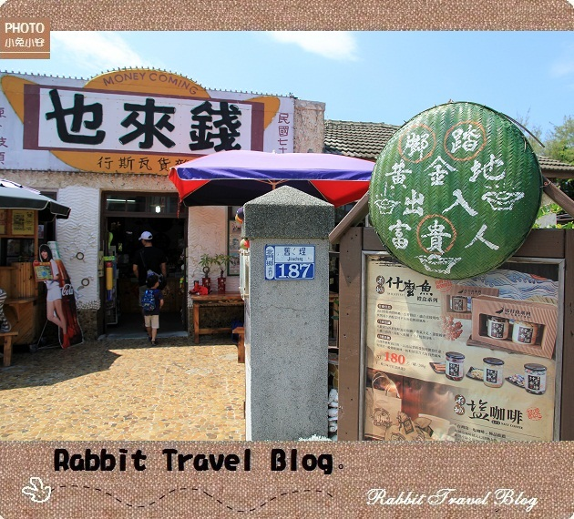  【錢來也雜貨舖】  遊客若拜訪本村，來到北門錢來也雜貨店有三件事情您一定要做：1.蓋錢來也紀念戳章，表示8個代表發、9個代表發財久久、10個代表十全十美。2.與錢來也雜貨店的招牌合照，表示「錢來也」。 3.跟「錢」瓦斯桶合照，表示提「錢」。
12:00-13:00 | 北門福隆餐廳享用午餐
13:20  |  14:20 | 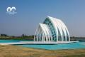  【北門水晶教堂】水晶教堂是國內第一個由公家機關設計.以婚紗攝影為主題.這座教堂是仿關島海之教會St.Laguna Chapel而建造的.由雲管處規劃的文創園區.園內有許多繽紛可愛的場景是一處好拍又好玩完的北門新景點。
14:20  |  14:40 | 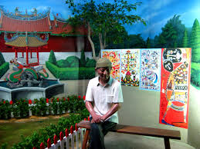  【洪通畫家故居】洪通，1920年出生在台南縣北門鄉。  自幼家境貧困，南鯤鯓代天府四月迎王爺盛會是洪通生活中知識與樂趣的來源。  1972年，在南鯤鯓舉辦攝影比賽時，洪通把自己畫作掛在樹下展出，從此受到國內外媒體的關注。次年四月，《雄獅美術》刊出洪通特輯，此後兩、三年內，《雄獅美術》、《中國時報》等媒體開始大肆報導洪通與他的畫作。1976年，洪通在台北美國新聞處首次舉辦個人畫展，造成萬人空巷的盛況。不久南下高雄展出，好評不斷。後來「洪通熱」冷卻下來，洪通回到他的破舊畫室，繼續作畫。即使有人來訪或買畫，他都置之不理。1987年，洪通逝世，留下312件作品。隔年，展出70件遺作。
14:50  |  15:30 | 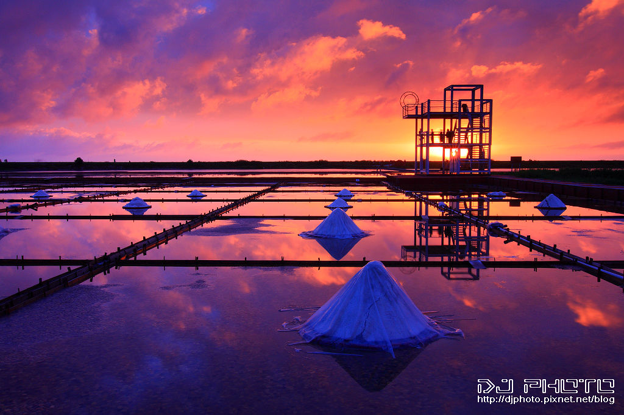  【井仔腳瓦盤鹽田】瓦盤鹽田呈現出馬賽克拼貼般的美麗藝術，雲嘉南濱海國家風景區管理處將鹽場復育，讓「井仔腳」特殊的曬鹽景觀依然保留在北門永華村的海岸邊，更恢復了居民共有的生活回憶，遊客在此可體驗傳統曬鹽、挑鹽、收鹽的樂趣，是一處適合親子同遊的深度景點。
15:50  |  16:10 | 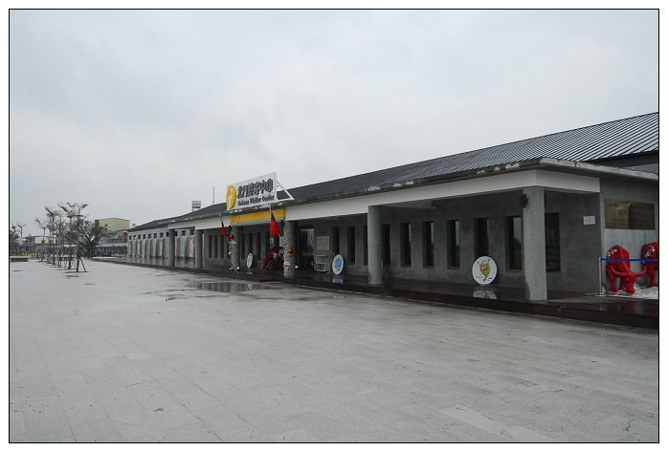  【雲嘉南濱海國家風景管理處 北門遊客中心】是利用北門洗滌鹽工廠舊倉庫整建而成，濱海管理處為活化當地傳統曬鹽產業、結合觀光遊憩需求，以及對地方產業歷史與藝術文化之重視，歷年來除於週邊進行鹽田復育外，特利用北門洗滌鹽工廠舊建物群的一部分，依原有型式整建為遊客中心
16:50  |  17:20 | 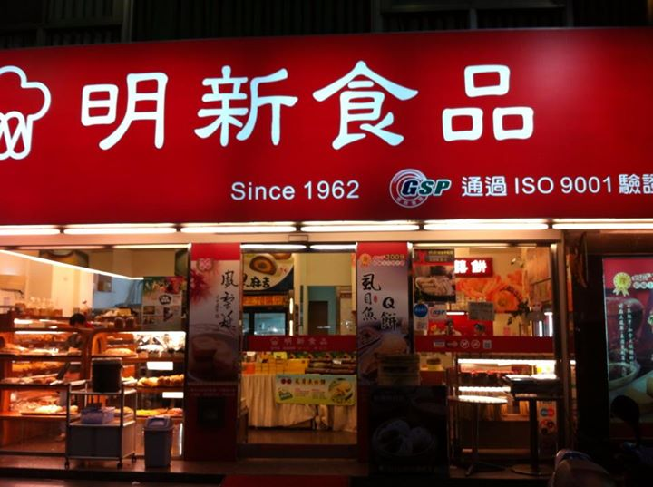  【明新食品】明新食品初創於民國51年.迄今在台南及高雄岡山地區共有十家門市，主力產品為麵包、蛋糕、茶會點心、中西式囍餅及府城名產禮盒等糕餅。創新、堅強的製造能力及優良的產品品質。
17:30-18:00 | 台南老店明星食品伴手禮返回台南兵工廠,解散,留下美好回憶,期待下次再相會
- 以上行程先後順序以當天狀況會前後調整

